Relatório Executivo

Acontecimentos no Período:

Sinalização Provisória

O desvio de trânsito entre as estacas 64 e 89, feito pela pista esquerda sobre as novas placas de concreto, recebeu sinalização adequada com placas indicativas e divisores de tela, a fim de orientar o fluxo de veículos e separá-lo do de pedestres.
Conforme solicitado, pela fiscalização, as hastes de ferro, utilizadas para fixação das telas plásticas, foram substituídas por pontaletes de madeira.

Corte e Transplante de Árvores

Para dar prosseguimento aos serviços no lado direito do trecho, foram cortadas as árvores localizadas entre as estacas 27 e 30+10, e entre 12+10 e 14. Também foram realizados diversos transplantes, tendo as árvores como destino o Anfiteatro Pôr-do-Sol e a Praça Leonardo Macedônia, locais estes indicados pela SMAM.

Rede de Água

Executado durante o período cerca de 600 metros da rede de água, tendo sido abertos outros 615 em valas para dar continuidade ao serviço.

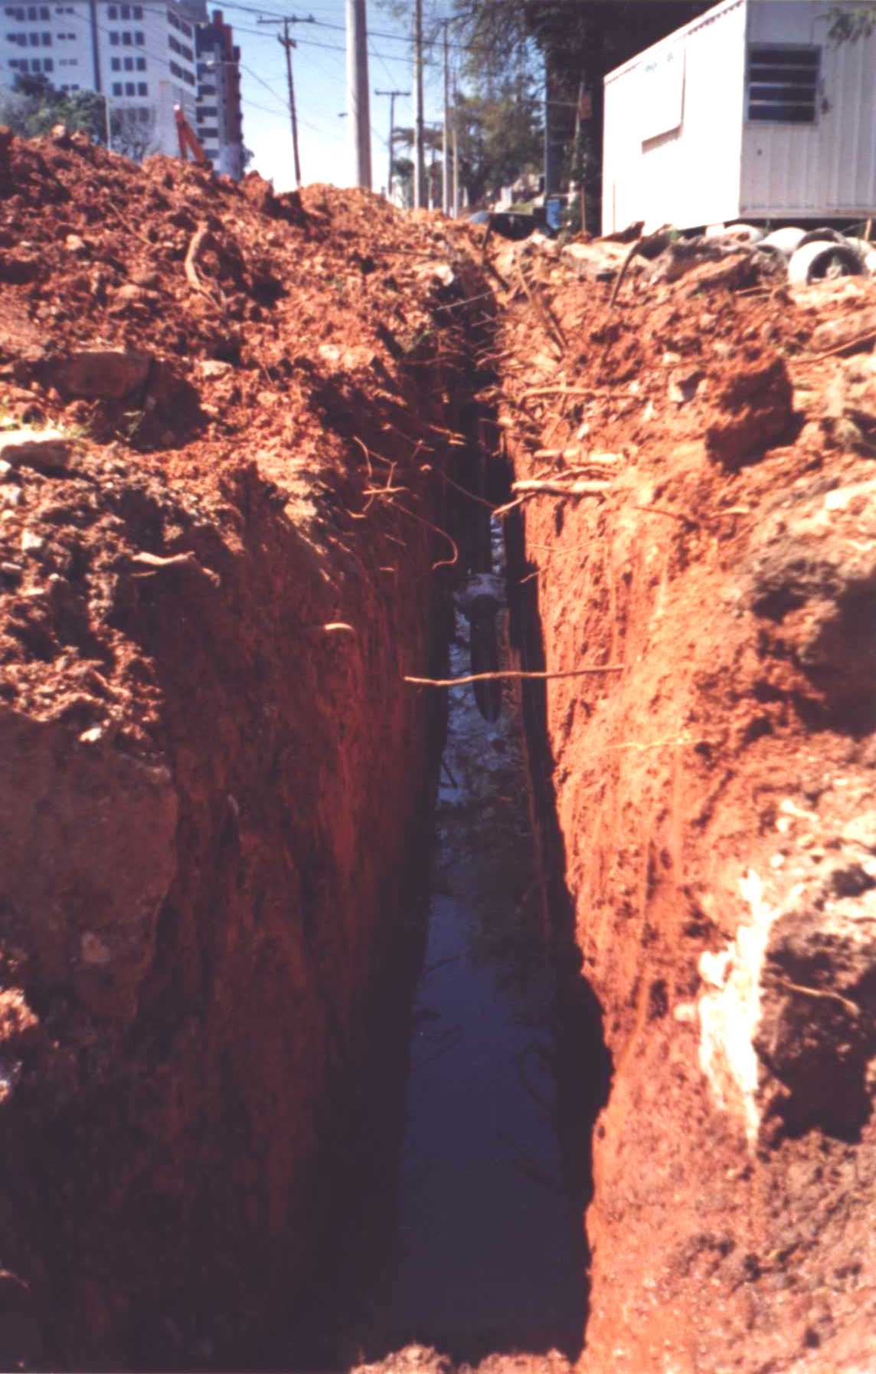
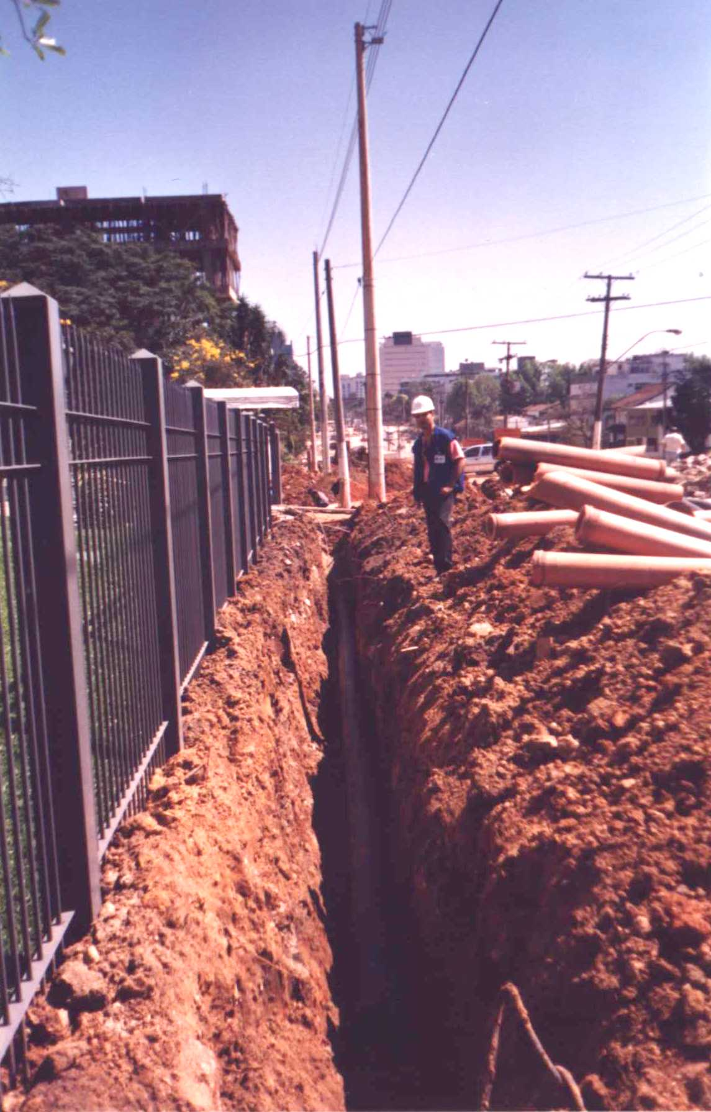
LANÇAMENTO DA REDE DE ÁGUA PRÓXIMO À ESTACA 70 LD
ASSENTAMENTO DE REDE DE ÁGUA ENTRE AS ESTACAS 60 E 65 LD

Rede Pluvial

Realizadas as escavações entre as estacas 59 e 62 e travessias das estacas 10+5 (em rocha) e 82 à 85. Foram assentados os tubos nas valas abertas da estaca 7 à 17; 32+10 à 35+10; 52 à 62 e nas travessias da estaca 60 à 62+10.
Iniciada a execução da travessia da Rua Campos Sales e dada continuidade à rede no lado direito desta rua.
A rede pluvial está sendo implementada com a construção de poços de visita e bocas-de-lobo.

Rede Cloacal

Finalizada a rede de esgoto cloacal no trecho correspondente ao viaduto sobre a Av. Nilo Peçanha. Foram assentados durante o período cerca de 205 metros de tubos cerâmicos, sendo dada continuidade a execução de poços de visita e de caixas de inspeção predial.

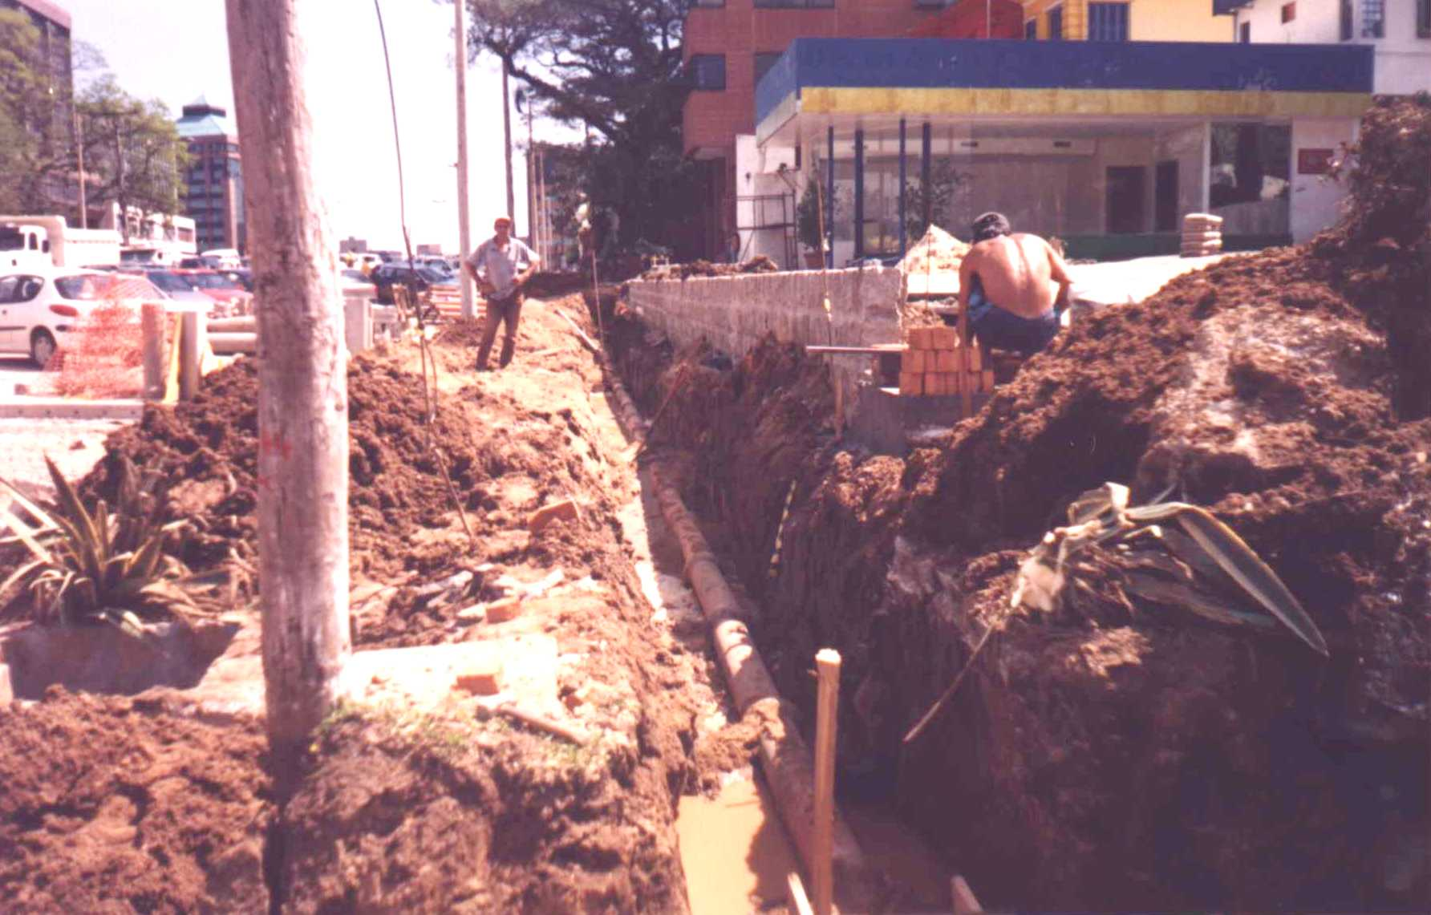
EXECUÇÃO DE REDE DE CLOACAL PRÓXIMO À ESTACA 14

Rede Elétrica

A nova rede elétrica, até o corrente mês, é composta por um total de 72 postes. Aproximadamente 30 outros postes já foram colocados e aguardam eletrificação.

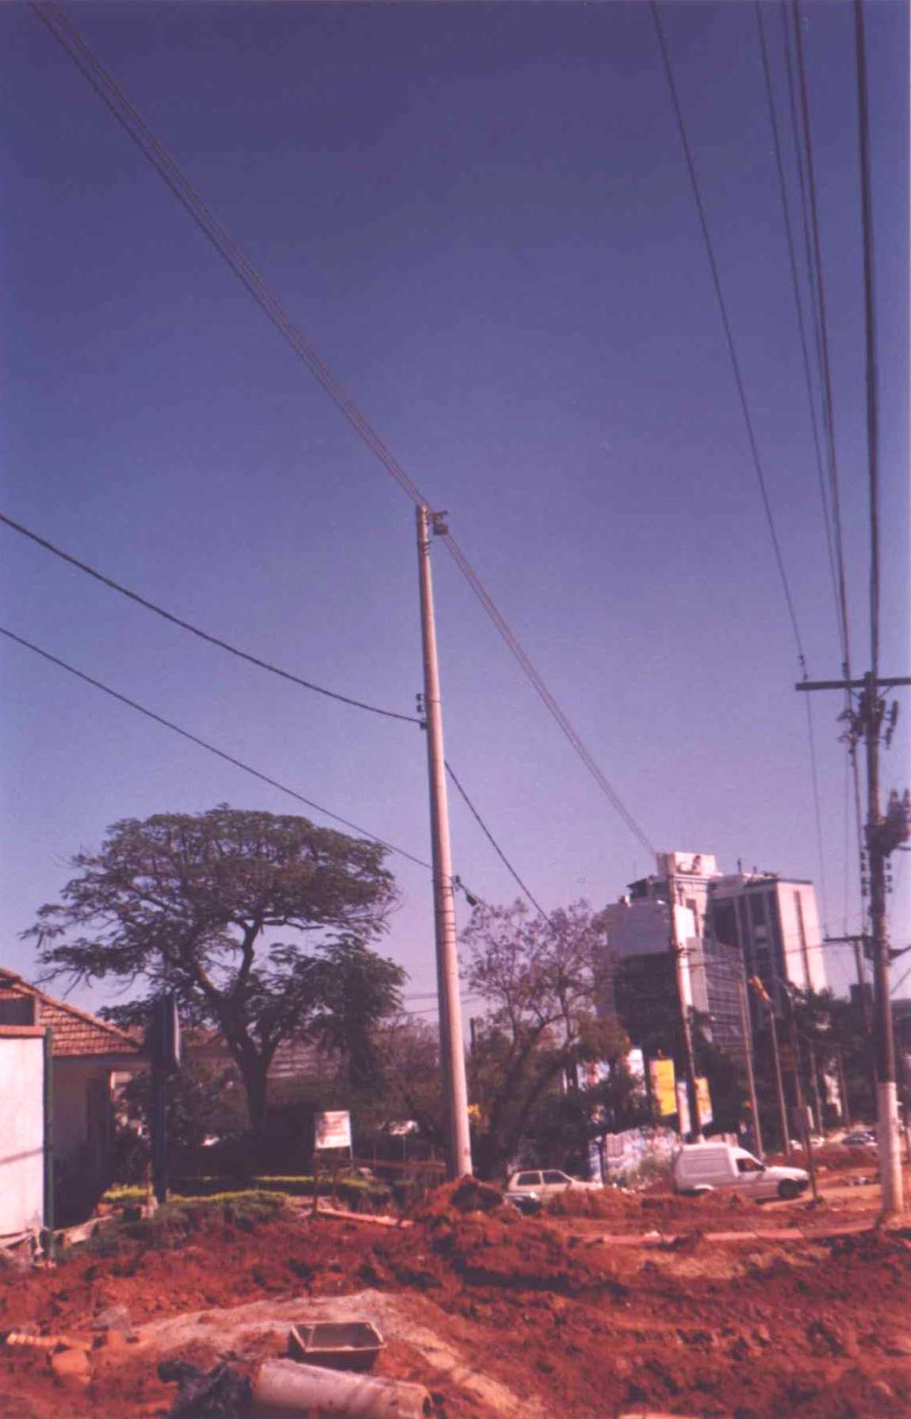
REDE ELÉTRICA EXECUTADA ENTRE AS ESTACAS 52+5 E 93+13,86 LD

Rede de Telecomunicação
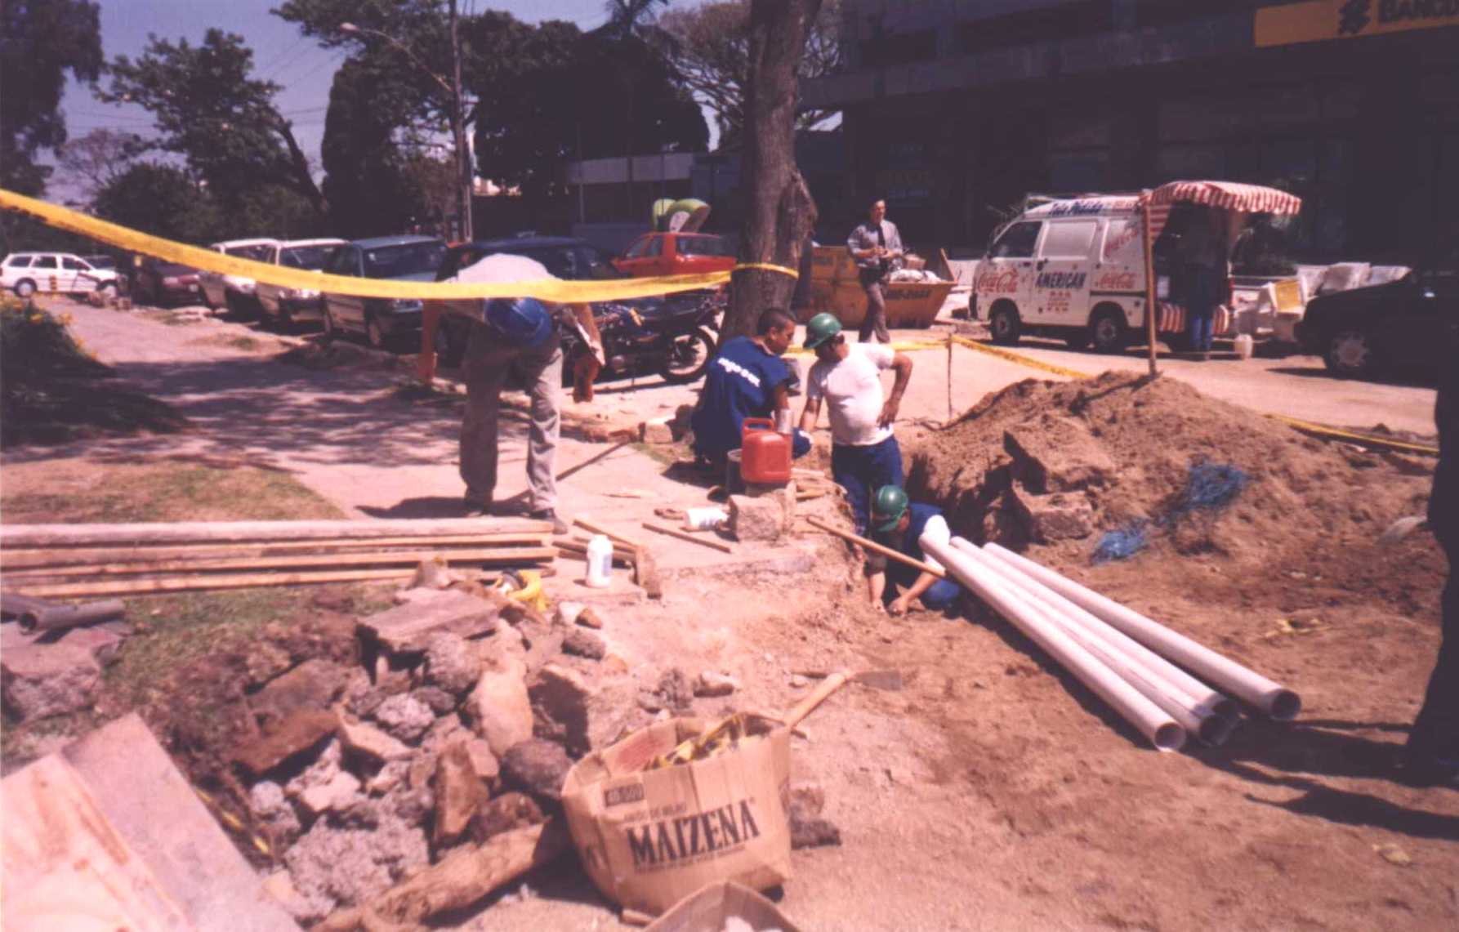
EXECUÇÃO DE TRAVESSIAS DE REDES DE TELECOMUNICAÇÃO

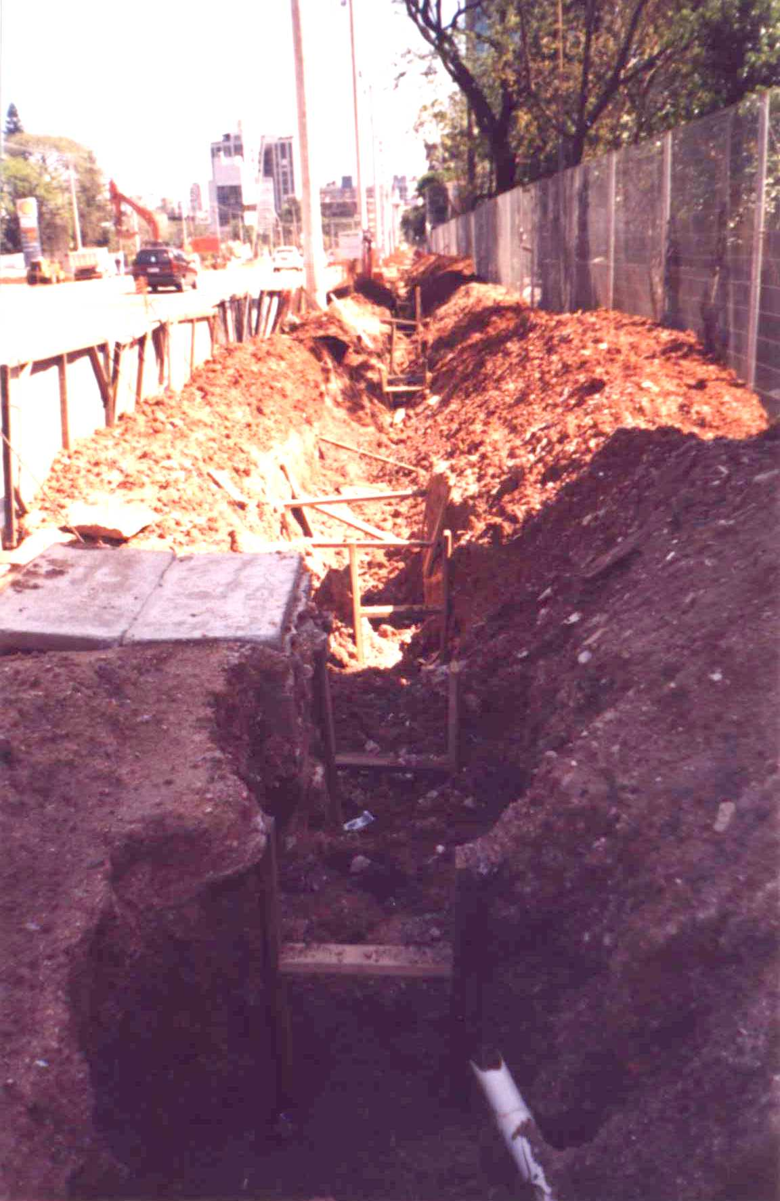
Realizadas freqüentes reuniões com as empresas de telecomunicação com o objetivo de agilizar a implantação das redes.
VALA PARA ASSENTAMENTO DAS REDES DE TELECOMUNICAÇÃO

Escavação de Pista
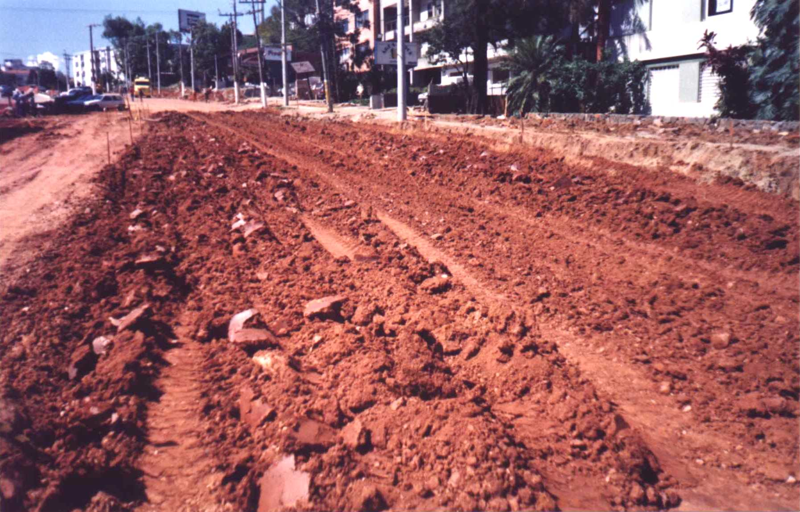
EXECUÇÃO DE TERRAPLENAGEM ENTRE AS ESTACAS 70 E 80 LD

Novas canchas de terraplenagem foram abertas durante o período decorrido. No lado esquerdo da avenida, correspondem ao trecho entre as estacas 26+10 e 29+10; e mediações da estaca 30, onde foi encontrada rocha. Com o desvio do trânsito para a pista esquerda, onde as placas de concreto foram executadas, foram intensificados os trabalhos no lado direito entre as estacas 3+10 e 7; 29 e 31; 66 e 67+10; 69 e 86+10.

Reforço do Sub-Leito

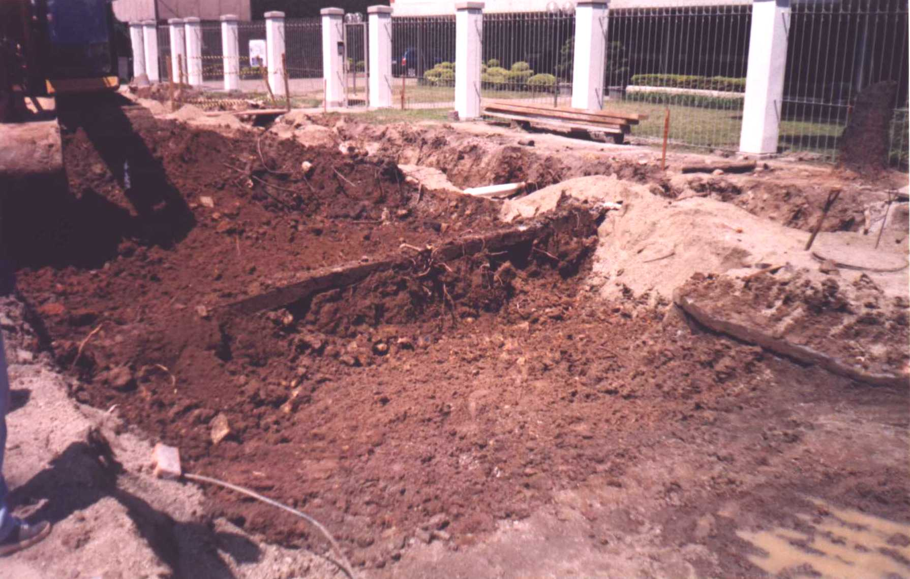
REMOÇÃO DE SOLOS SATURADOS PARA EXECUÇÃO DE REFORÇO DO SUB-LEITO

Após remoção dos solos inadequados à execução do novo pavimento, o sub-leito foi reforçado com areia na estaca 30, pista esquerda da avenida, e nos trechos entre as estacas 5e 6; 30 e 31 na pista direita.

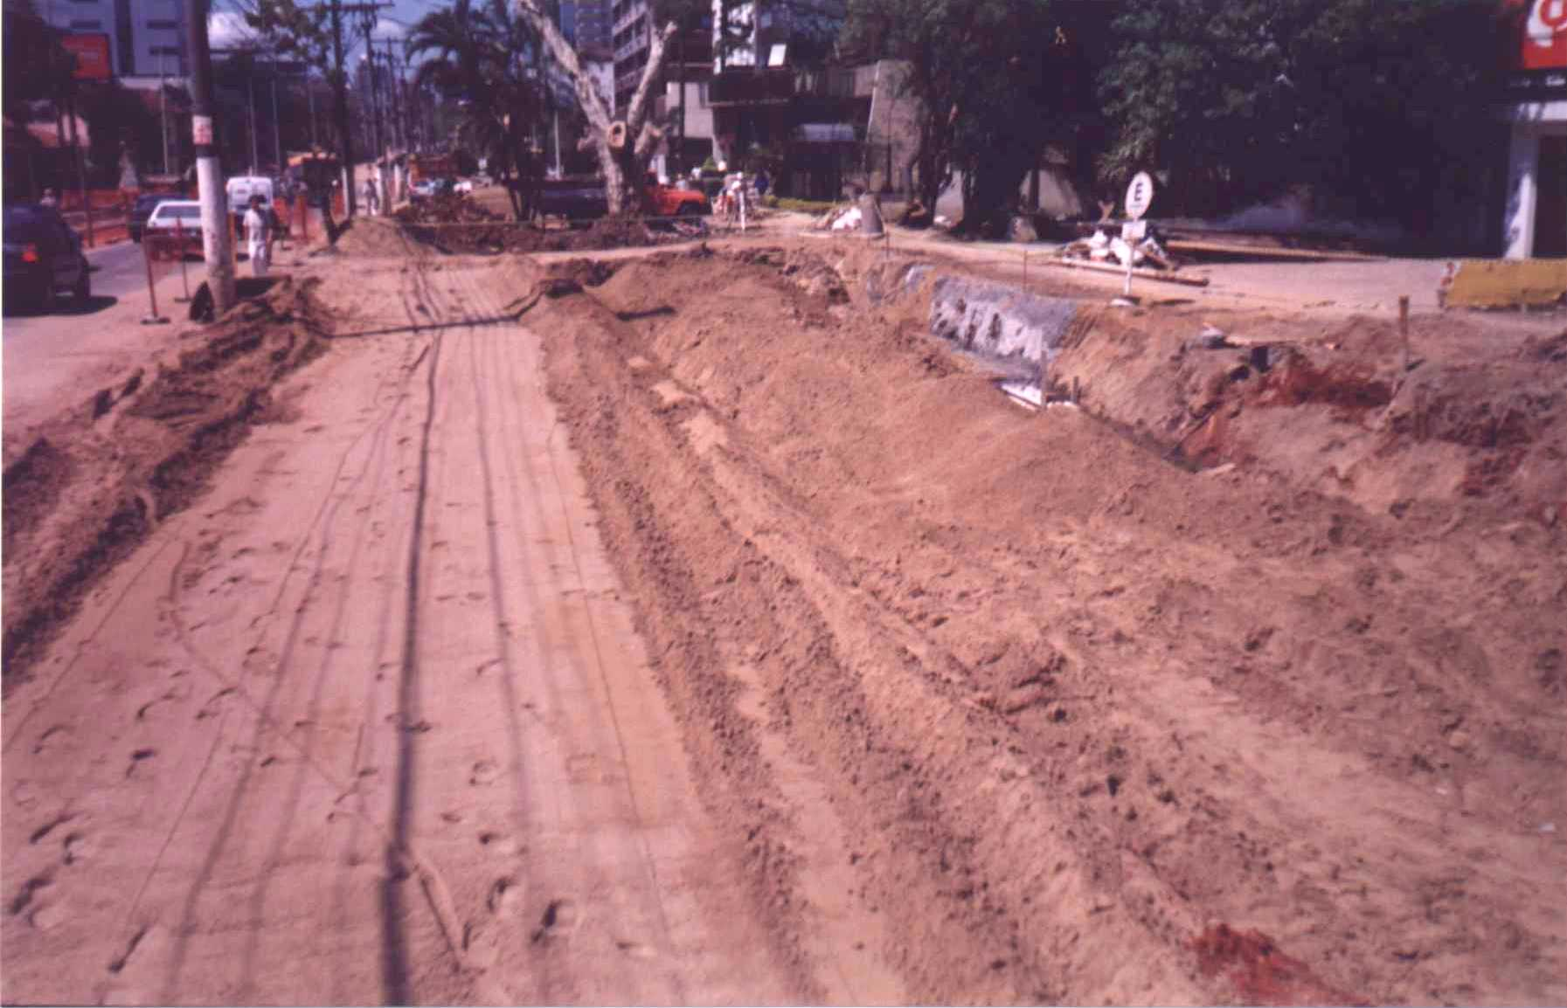
REFORÇO DO SUB-LEITO COM AREIA

Execução de Base de Brita Graduada

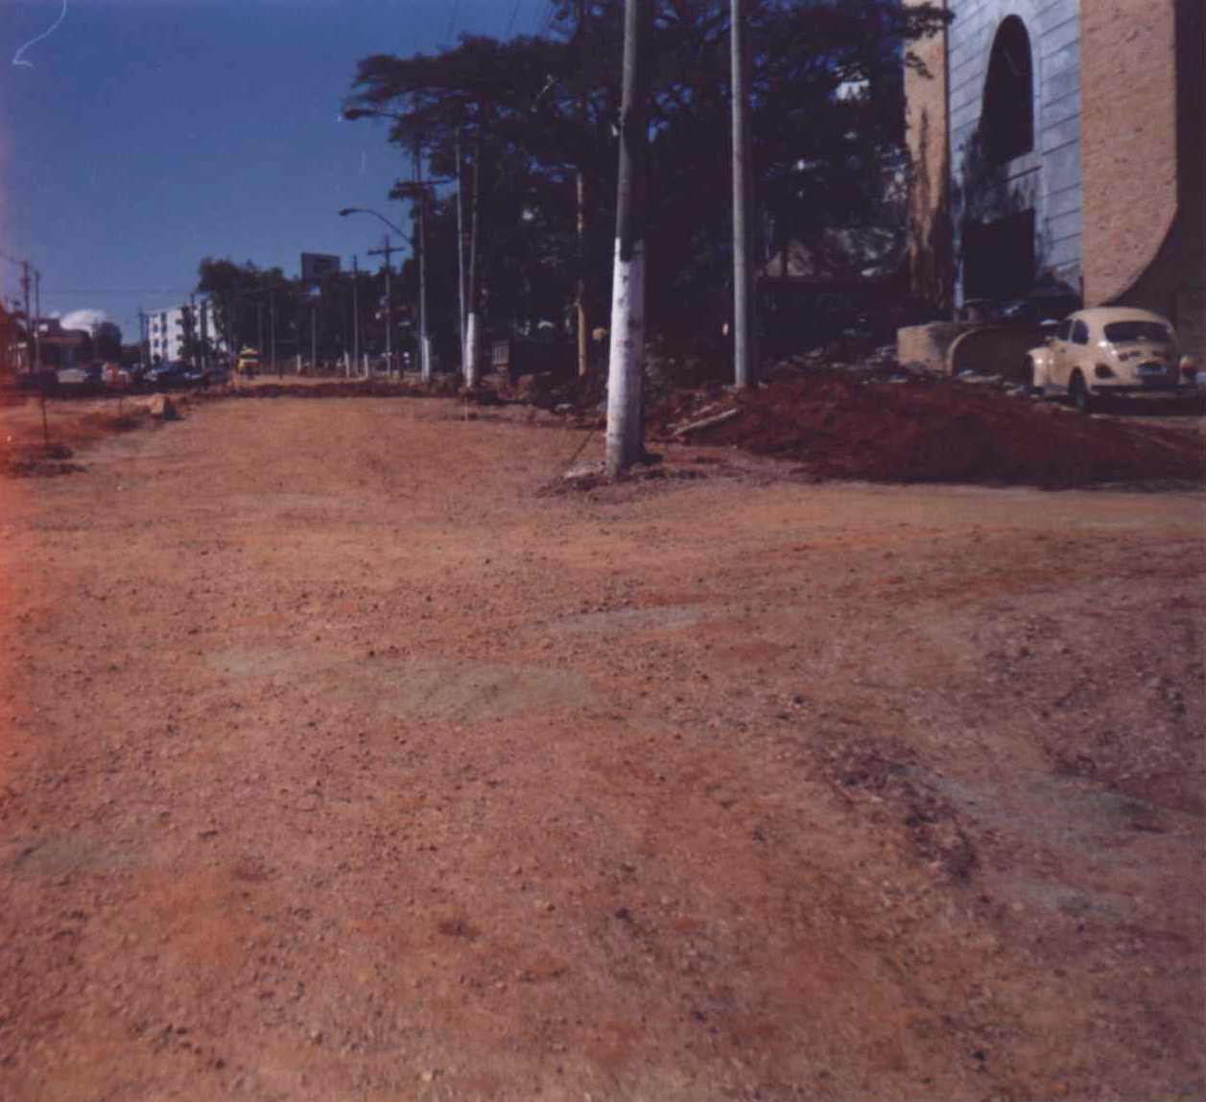
BASE DE BRITA GRADUADA ENTRE AS ESTACAS 75 E 80, LADO DIREITO

Estando as canchas regularizadas e compactadas, tornou-se possível a execução da base de brita entre as estacas 12 e 14+10; 26 e 30 (pista esquerda), 5 e 8+10; 71 e 76; 80 e 85 (pista direita). Foi concluído o trecho da estaca 32 à 35+10.

Execução da Camada de Concreto Rolado

A execução da camada de concreto rolado deu-se entre as estacas 4+3 e 6+11; 7+5 e 9; 52+5 e 53+12; 56+15 e 58+12; 87+15 e 90+10 (pista direita), 12 e 18; 31 e 36; 54+5 e 55; 57 e 58+10 (pista esquerda).

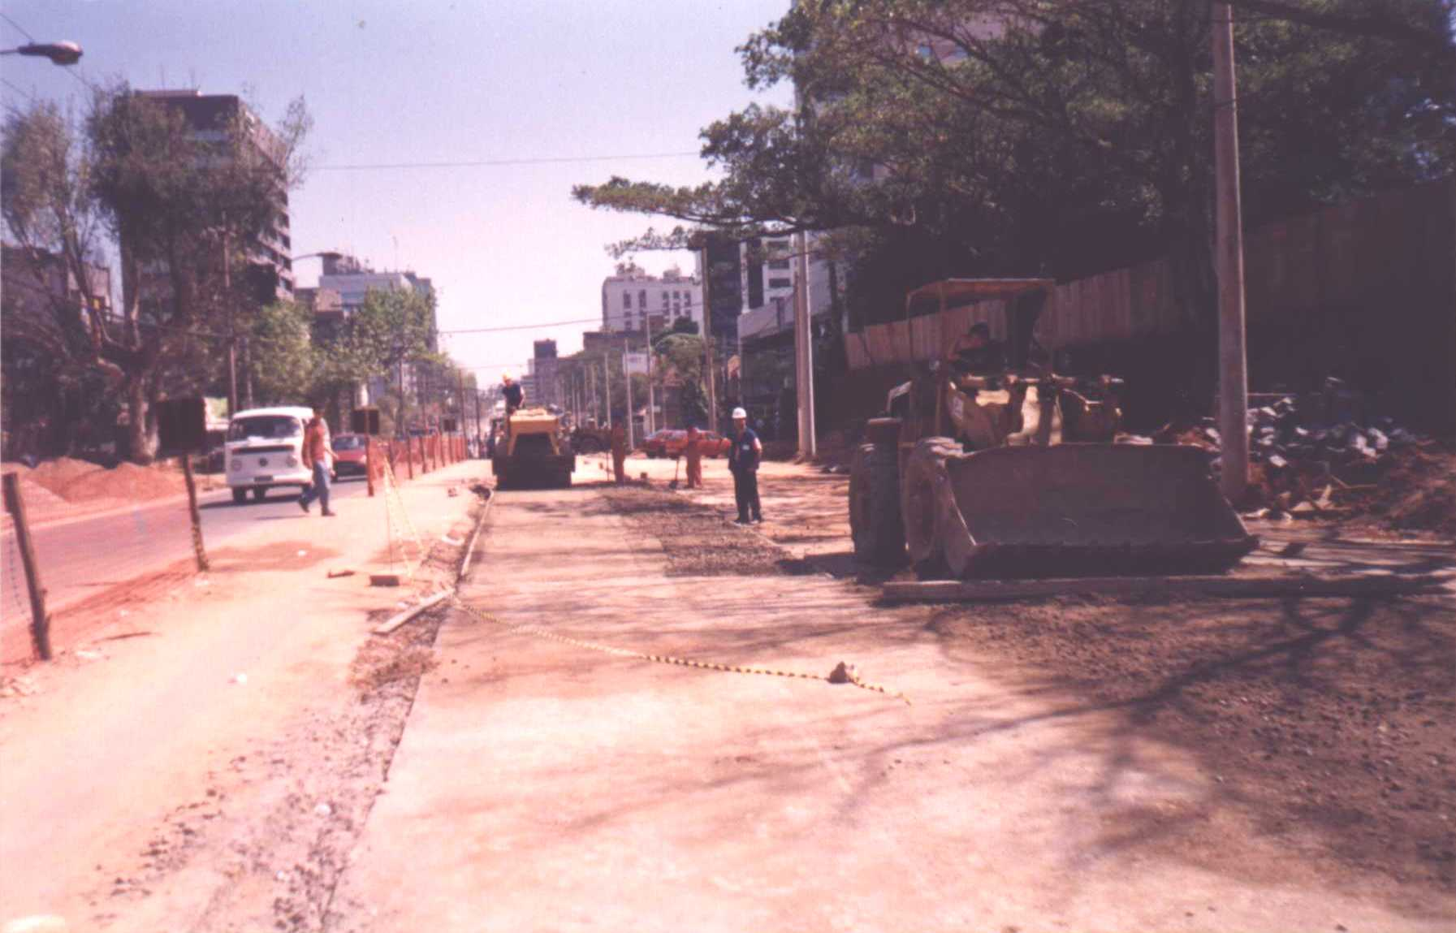
EXECUÇÃO DE CONCRETO ROLADO PRÓXIMO À ESTACA 26, LE

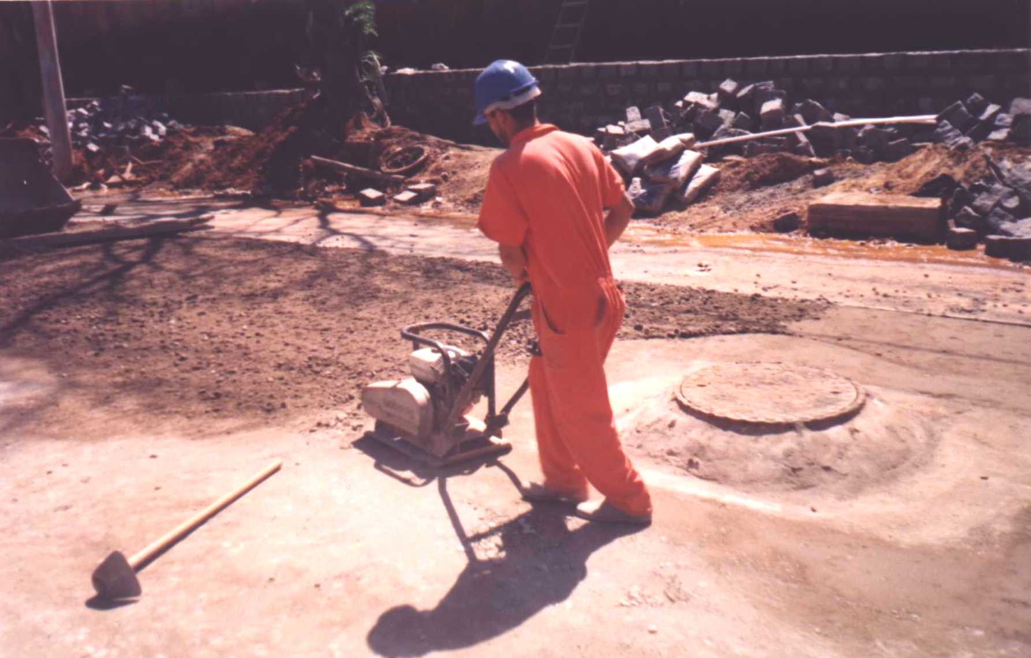
COMPACTAÇÃO DO CONCRETO ROLADO COM PLACA VIBRATÓRIA

Placas de Concreto

Placas executadas na pista esquerda durante o mês de setembro:
- Faixa esquerda: da estaca 0+5 à 4+30; 7+9 à 9+5; 18+5 à 19+15; 52+5 à 55+12; 56+8 à 59; 60+7 à 60+13; 64+4 à 65; 89+18 à 90+2; 93+8 à 93+14.
- Faixa central: da estaca 0 à 4+3; 7+9 à 9+5; 18+5 à 19+15; 52+4 à 59; 64+4 à 64+10; 89+17 à 91+6; 92+16 à 93+2; 93+8 à 93+14.
- Faixa direita: da estaca 0+11 à 1+9; 1+16 à 2+18; 4+3 à 4+15; 7+15 à 9+15; 52+4 à 54; 54+18 à 56+13; 57 à 59; 60+1 à 60+7; 61+16 à 62+2; 63+13 à 64; 64+4 à 64+10; 89 à 92+2; 93+8 à 93+14.

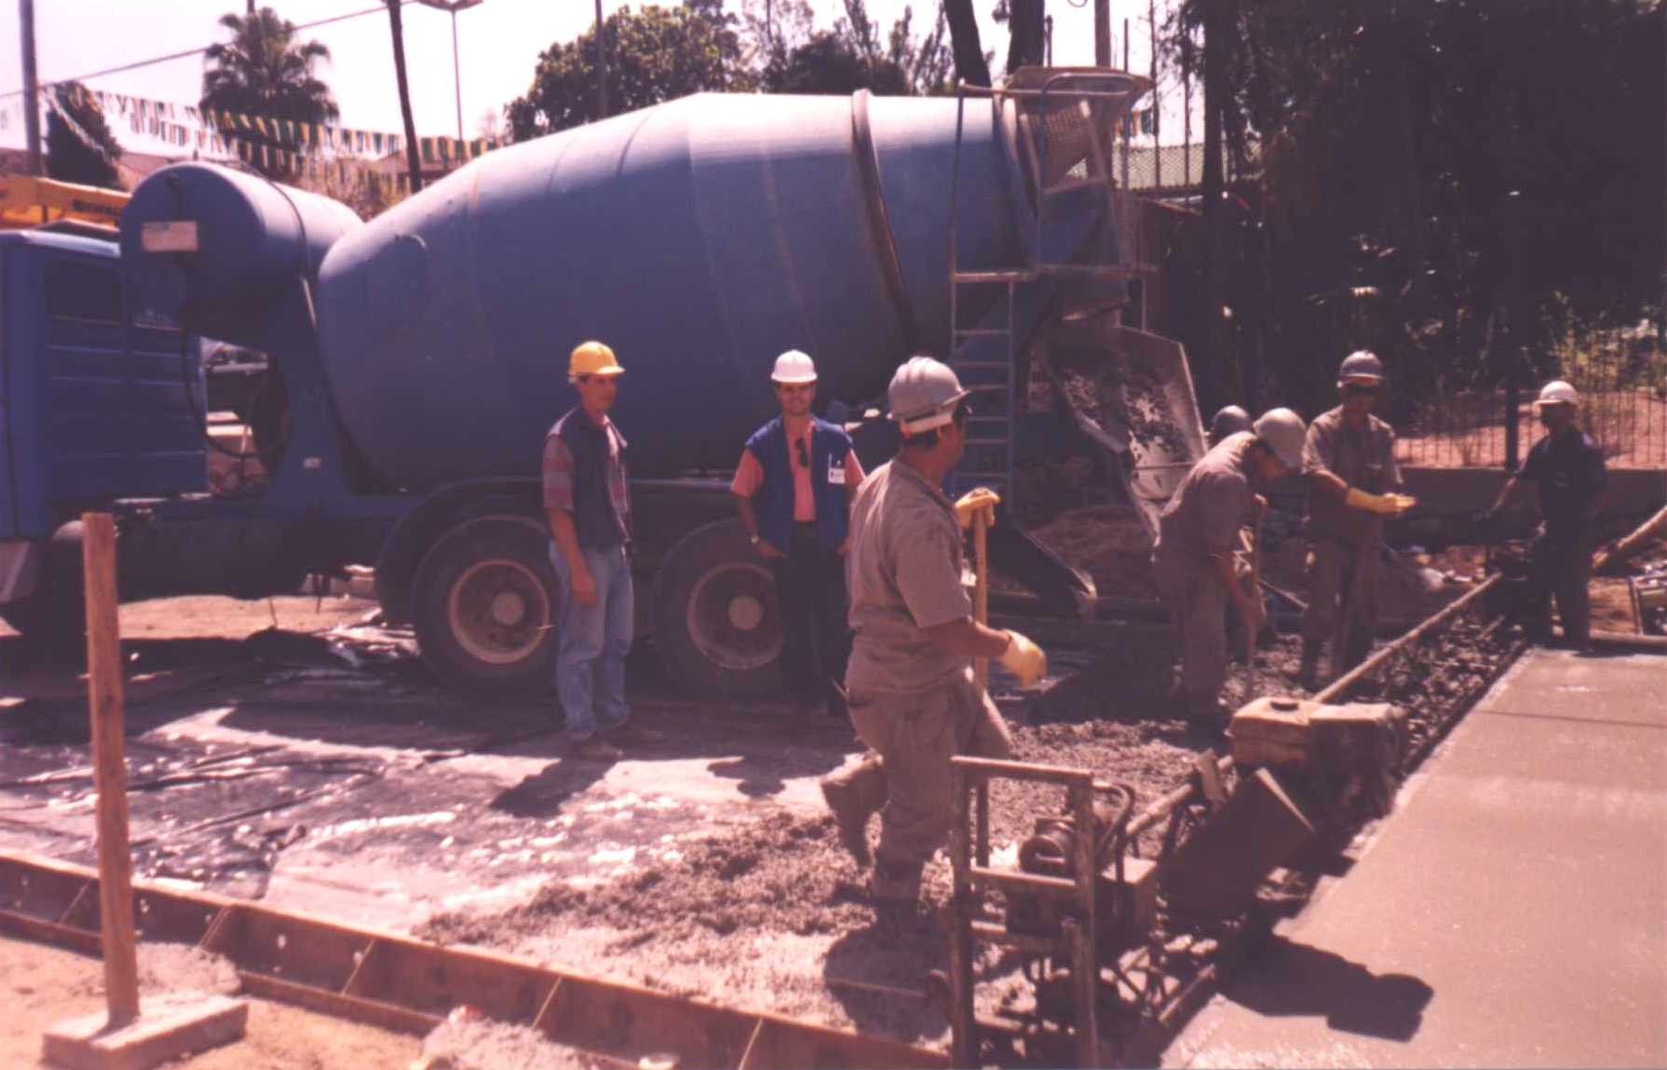
LANÇAMENTO DO CONCRETO

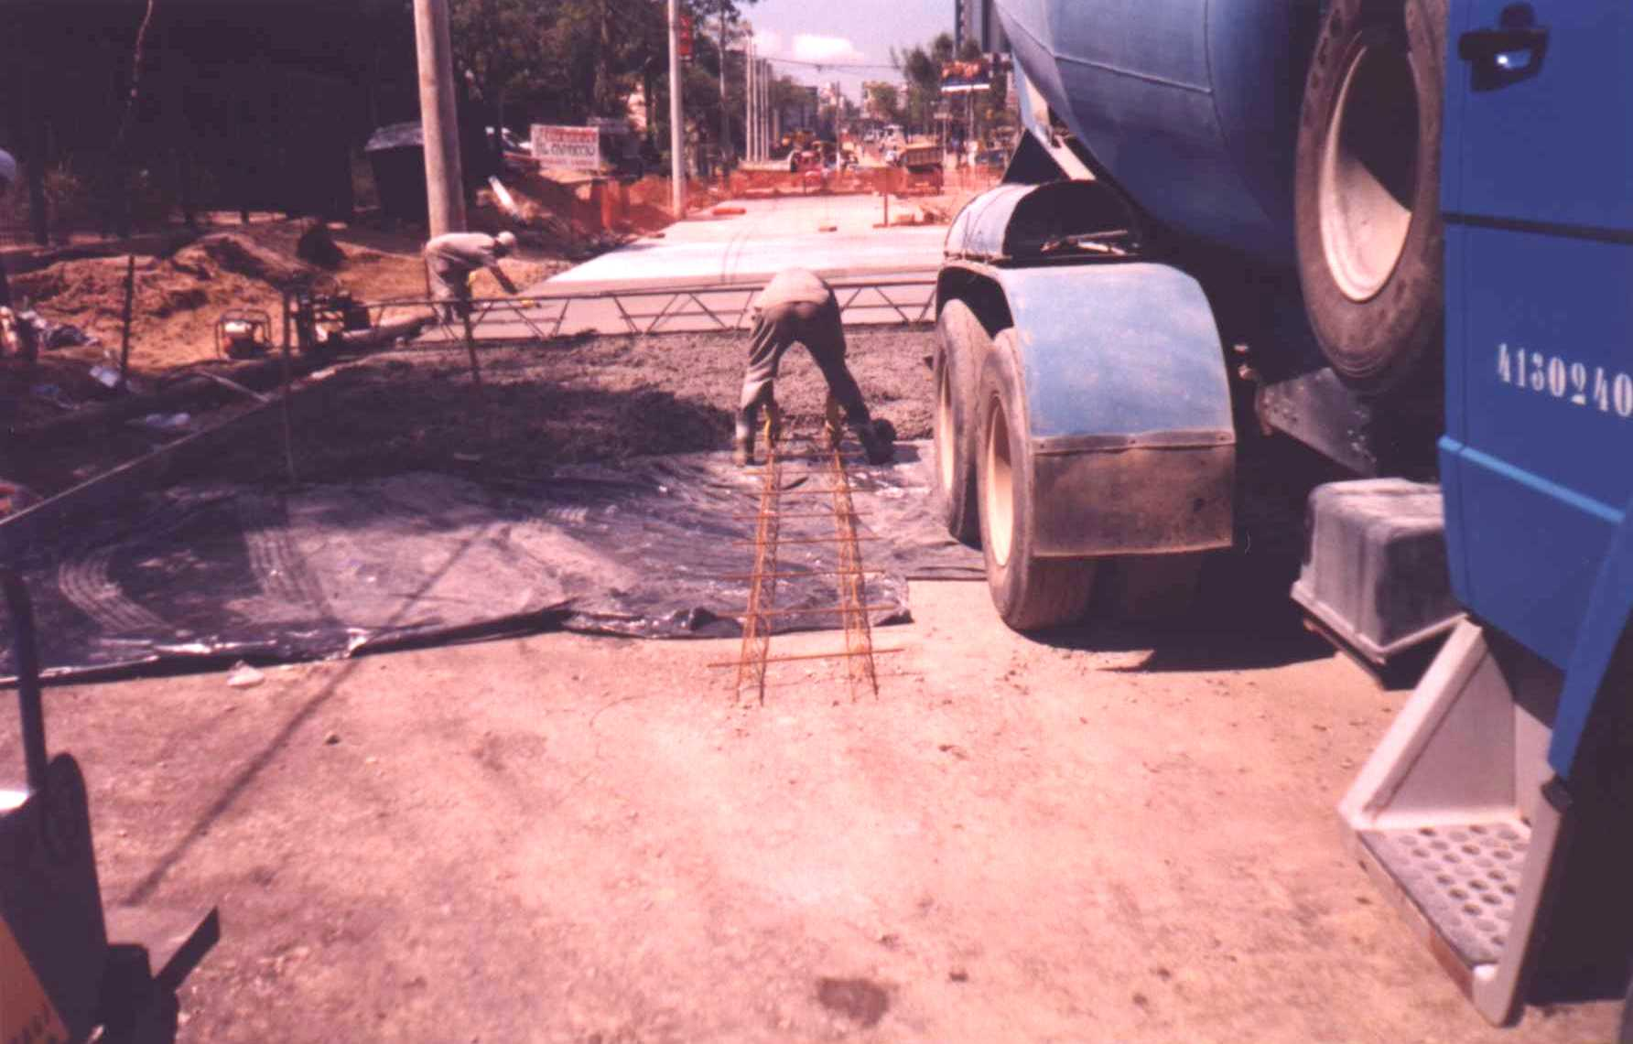
COLOCAÇÃO DE BARRAS DE LIGAÇÃO

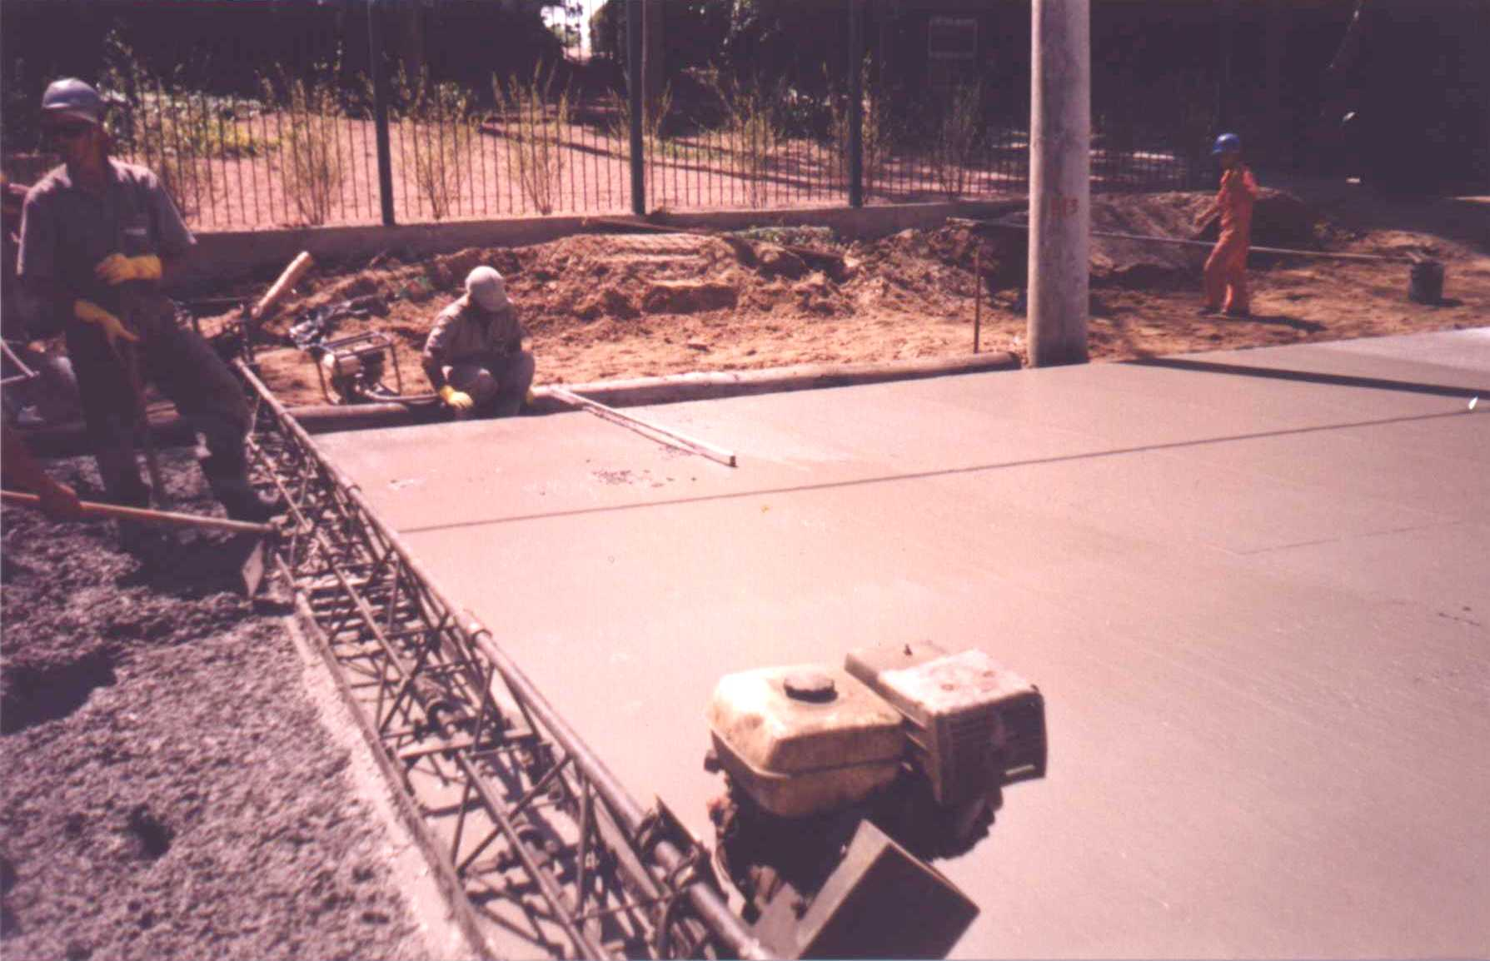
REGULARIZAÇÃO DA PLACA DE CONCRETO COM RÉGUA VIBRATÓRIA

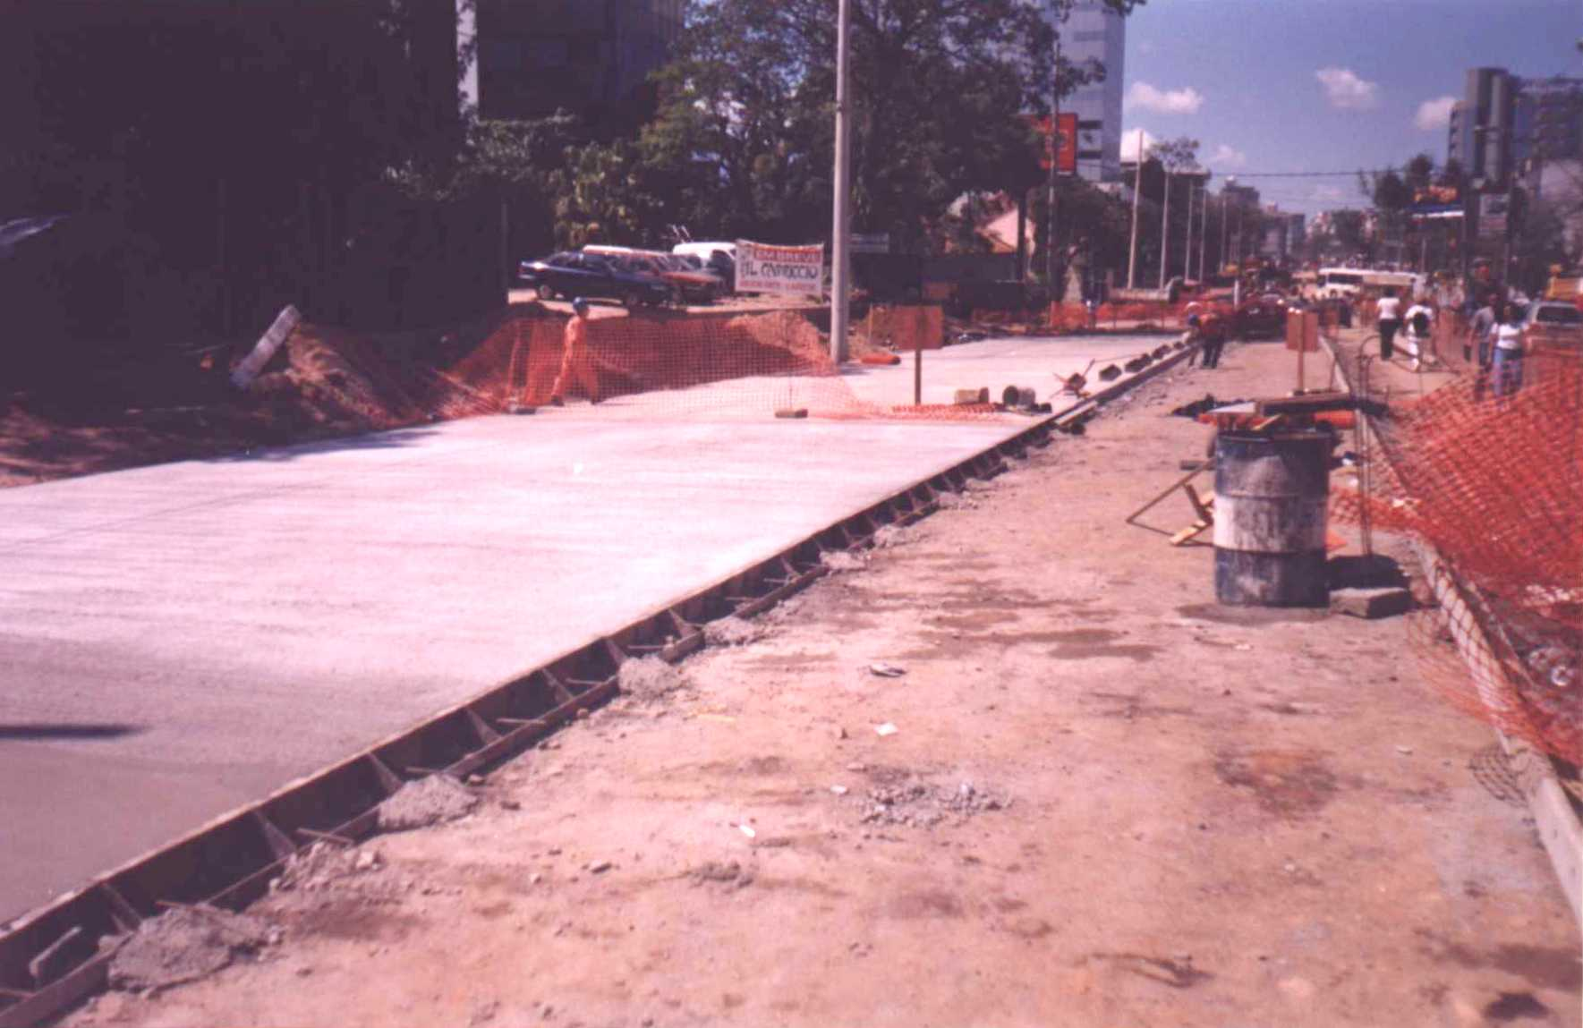
PLACAS EXECUTADAS ENTRE AS ESTACAS 10 E 20

Muros de Contenção

Iniciada a construção do muro em frente ao número 710, devido ao surgimento de rachaduras na escada do prédio provocadas pelos trabalhos de terraplenagem.
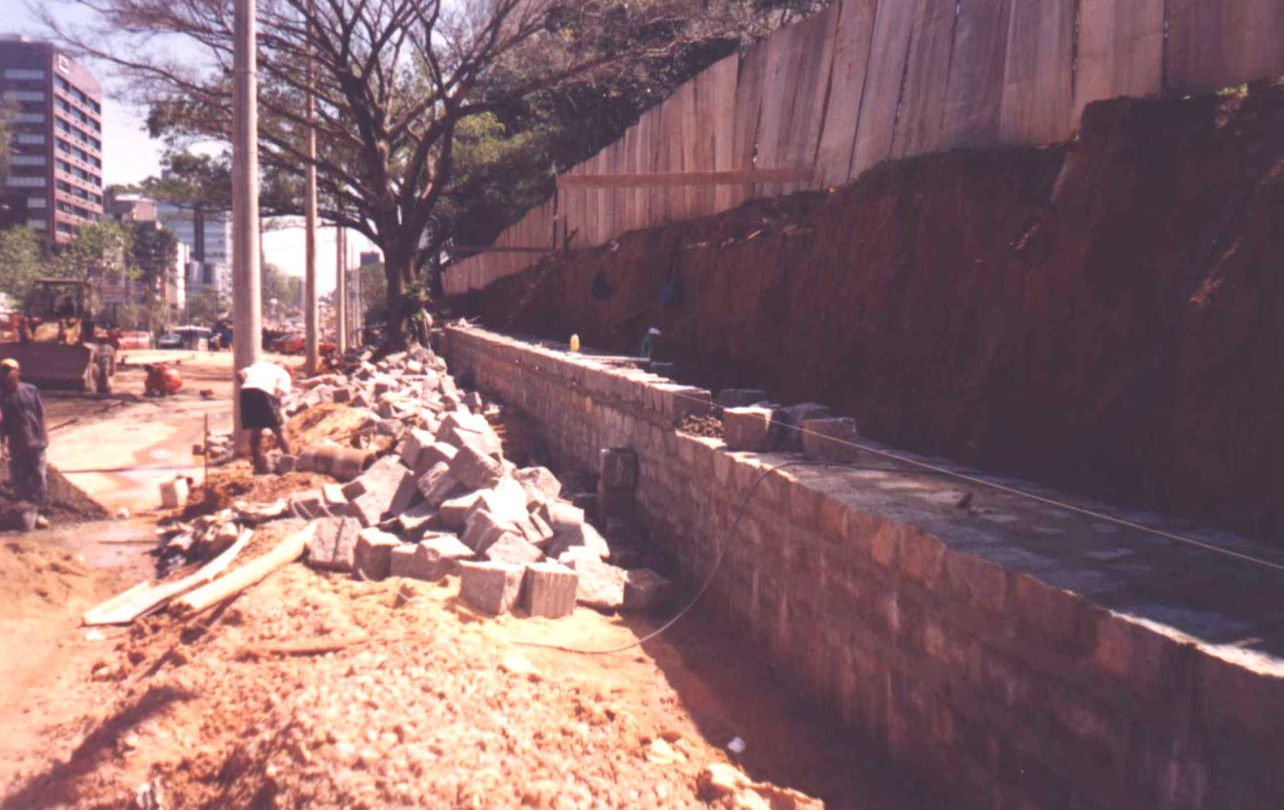
MURO DE CONTENÇÃO EM EXECUÇÃO NO CLUBE INGLÊS

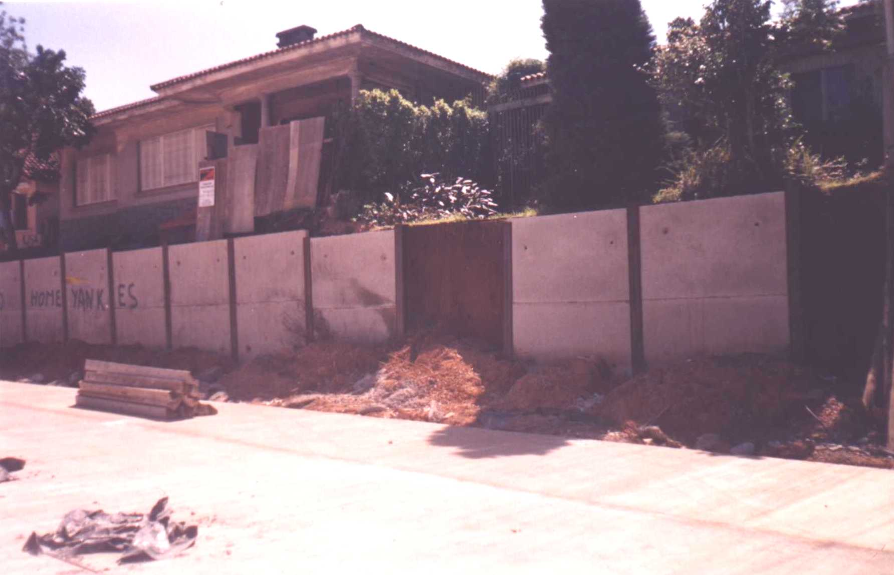
MURO DE CONTENÇÃO ESTAQUEADO, PRÓXIMO À ESTACA 36

